R060514

県立総合衛生学院跡地売却にかかる事業予定者の決定について

県立総合衛生学院の校舎老朽化による移転建替に伴い、当学院跡地の土地・建物について、民間事業者に一括売却することとし、公募型プロポーザル（企画提案競技）により事業者からの提案を募集してきました。
このたび、「県立総合衛生学院跡地売却に係る企画提案競技審査等委員会」における事業計画等の審査結果を踏まえ、下記のとおり事業予定者を決定しました。

１ 事業予定者
学校法人神戸野田学園

２ 提案概要
⑴事業概要
・県立総合衛生学院跡地を全天候型多目的グラウンドとして整備し、神戸野田高等学校が運動用施設として活用するともに、地域住民にも生涯スポーツの場等として開放
・学校主催の各種スポーツ教室の開催や、学校と地域住民が共催してスポーツ大会を開催する等、生徒と地域住民とのスポーツを通じた交流を検討
⑵整備計画
全天候型多目的グラウンド
（人工芝グラウンド、ゴムチップ舗装トラック、トイレ、物置 等）
※令和７年５月末を目途に土地・建物引渡し後、事業者において既存建物を撤去し、令和９年度を目途にグラウンド供用開始（予定）
⑶購入申出価格
370,850千円（既存建物等は事業者が自らの費用で撤去するため、契約価格は、同価格から建物等撤去費用を控除）

３ 県立総合衛生学院跡地売却に係る企画提案競技審査等委員会による提案審査
⑴選考方法
提案書類やプレゼンテーションについて、審査要領に基づき採点を行い審査。
〔主な審査項目〕
①事業コンセプト、全体事業計画、事業推進体制
②地域貢献活動等に関する条件の配慮
③事業の確実性、継続性
⑵提案事業者数
１者
〔対象不動産〕
⑴土地
ア 所在地：神戸市長田区海運町七丁目63番
イ 地 目：学校用地
ウ 面 積：2,289.18㎡
種類 | 建築面積（㎡） | 延床面積（㎡） | 構造  （ 階数 ） | 建築時期
校舎 | 813.95 | 5,209.95 | 鉄筋ｺﾝｸﾘｰﾄ造 陸屋根  （地下１階付８階建） | 昭和40年５月
車庫 | 16.50 | 16.50 | 鉄骨造 亜鉛メッキ鋼板葺  （平家建） | 昭和47年５月
合計 | 830.45 | 5,226.45 | － | －
⑵建物

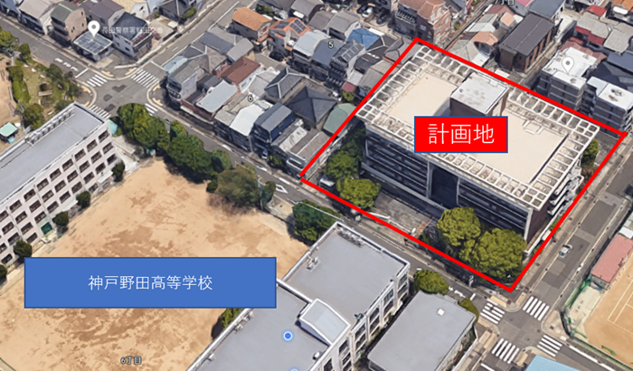
位置図

■問い合わせ先 兵庫県保健医療部医務課医療人材確保班
主幹（総合衛生学院建替整備担当） 小松
電話 ０７８－３４１－７７１１（内線２７２７）
０７８－３６２－３０５８

